1. **測試方式和硬體環境**

IIS 測試主要將IT986X系列上所支援的IIS模組透過撥放聲音方式，查看IIS、DAC是否正常運作。板端需連接DAC與speaker作為聲音撥放的輸出。

測試中提供六種基本的測試撥放聲音項目。

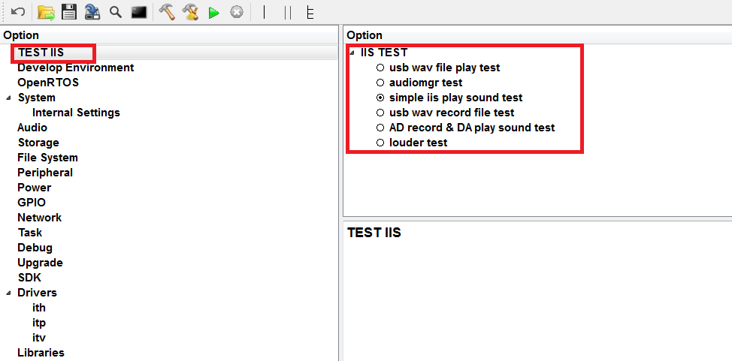

|  |  |
| --- | --- |
| 測試名稱 | 說明 |
| **1.usb wav file play test** | usb wav 測試撥放 (測試檔名test.wav) |
| **2.audiomgr test** | usb mp3 測試撥放 (測試檔名 test.mp3) |
| **3.simple iis play sound test** | 測試iis並撥放聲音 (不須使用測試音檔) |
| **4.usb wav record file test** | usb wav檔測試錄音(錄製音檔為record.wav) |
| **5.AD record & DA play sound test** | 測試AD錄製並撥放聲音(先錄製8秒後) |
| **6.Louder test** | AD與DA同時運作,如同擴音喇叭。 |

測試流程方塊圖

SPK

(output)

DAC

Data out

I2s

DA

MIC (input)

I2s

AD

Data in

IIC ctrl

(external DAC needed)

1. **Kconfig設定**
2. 選取使用的DAC。

正常ITE 986X 系列為內部FARADAY IP codec,不須設置IIC GPIO

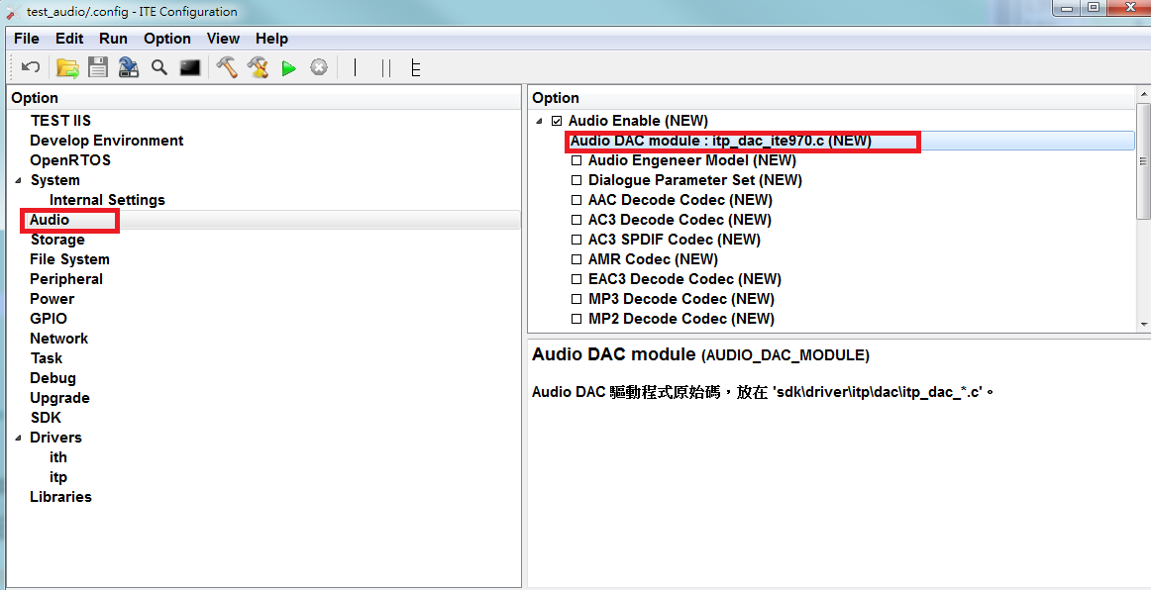

1. 若使用wm8960,alc5616,alc5628等外codec 則需另外設置
2. 取消I2S INTERNAL CODEC
3. 選擇使用的I2C(以控制外部CODEC)
4. 設定IIC GPIO 以及 IIC MODE

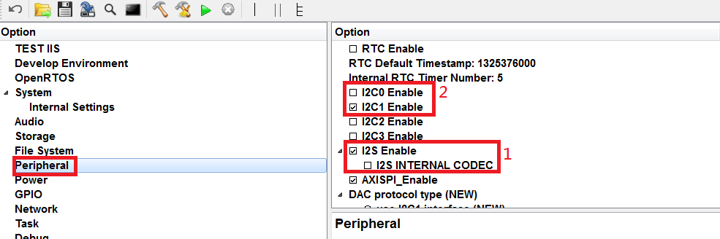

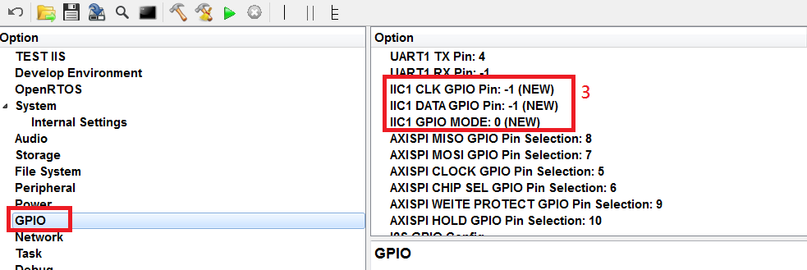

1. Amplifer 控制:一般AMP在開機過程即啟動,若有另外設計GPIO控制需勾選並設置GPIO號碼.

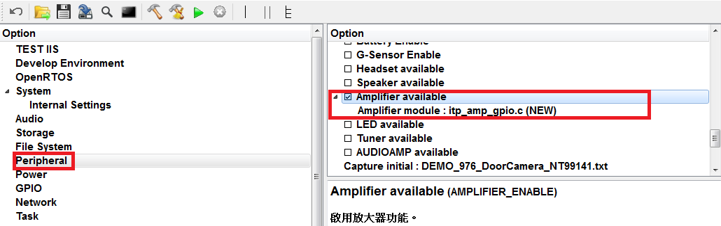

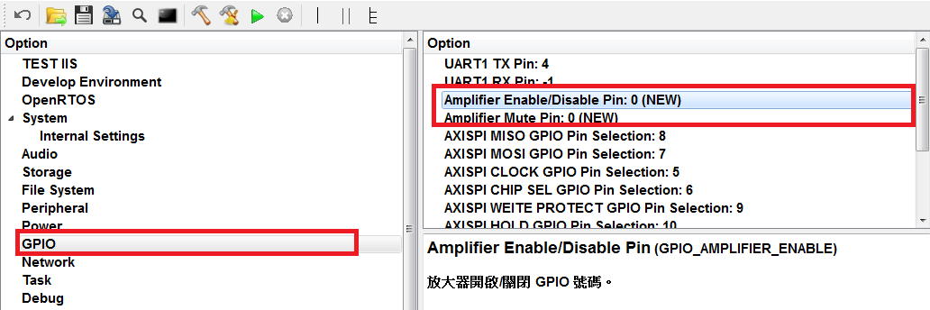

1. **測試結果**
2. 以SPI booting的方式執行,點選綠色箭頭run

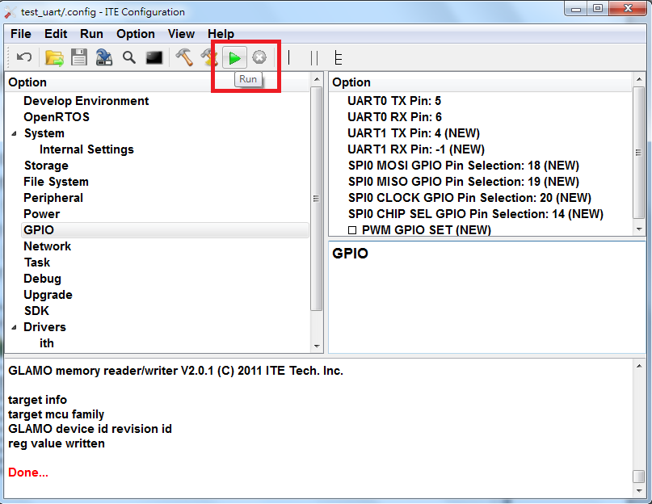

1. **1.usb wav file play test**

使用project/testwav/test.wav，放置於USB碟中，spi booting 後即可聽到聲音(僅能撥放pcm wav檔)。

**2.audiomgr test**

使用mp3置於USB碟中，spi booting 後即可聽到聲音(能撥放mp3 wav檔)。

**3.** **simple iis play sound test**

spi booting 後即可聽到聲音。

**4. usb wav record file test**

spi booting 後即可開始錄音約8秒,錄製下來存於USB中(wav檔)

**5. AD record & DA play sound test**

spi booting 後先由mic收入音檔(AD運行)約8秒，而後會將先前錄製的聲音波放出來。

**6.louder test**

spi booting 後，mic與speaker同時運作，形成擴音器效果，測試AD&DA同時運作。

1. **注意事項**

六個測試檔案路徑**\project\test_audio\test_main_xxxxxx.c**。

一般檢查audio問題可能為IIS、DAC、IIC、硬體speaker與MIC問題。在正常硬體初始化後speaker可聽到底噪音，若無則代表硬體是否有其他問題(GPIO設定、speaker等),

*錄音測試無經過處理,雜訊的收入與調整的AD level,MIC有相關性。

*撥放測試,聲音失真程度與所選用的AMP,SPEAKER材料有相關。

1. **各測試說明**

僅測試audio DA & AD部分是否正常,不考慮整體系統&軟體運作,可以初步作為硬體問題釐清再考慮是否為軟體問題.

|  |
| --- |
| **simple iis play sound test** 流程 |
| DAC  SPK  (output)  Data out  I2s  DA |
| **最先使用此測試先釐清硬體問題**  若無法撥出聲音請檢查   1. Speaker :是否有斷線 2. amp : 是否有運作 3. 檢查內部線路是否與建議設計不同.一般只提供一個聲道(L)為輸出,除非特殊設計才有兩聲道(LR). |

|  |
| --- |
| **a. usb wav file play test(test.wav)**  **b. audiomgr test(test.mp3)** |
| Data out wav/mp3  DAC  SPK  (output)  I2s  DA |
| *此測試需由USB碟讀取檔案,無法讀取則無法撥放.  *兩者測試差異在於**b** 需要經過解碼mp3,**a**為單純wav檔送入較無失真  *最高sampling rate 目前最高支援到48K  換測試音檔測試不同sampling rate, channel,試聽音檔是否能撥放.  常見問題  #音檔檔頭錯誤->造成i2s init DAC 設定問題 ->聲音有問題=>確認檔頭  #內部clock不準確造成撥放問題=>查詢clock |

|  |
| --- |
| **usb wav record file test 測試流程** |
| Data in  (MIC)  I2s  AD  USB save file  ADC |
| *此測試需由USB碟儲存檔案.  *需要外接MIC  *檔案為test.wav須由外部撥放器撥放,分析  主要目的,可以觀察未經處理時MIC所收入的雜訊程度,調整ADC DAC. |

|  |
| --- |
| **AD record & DA play sound test 測試流程** |
| Data in  (MIC)  I2s  AD  DATA tmp  ADC  DAC  I2s  DA  SPK  (output) |
| *此測試需由USB碟儲存檔案.  *需外接MIC speaker,  經MIC 收入DATA再由speaker 播放出來,分段測試AD 與DA 運作情形 |

|  |
| --- |
| **Louder test 測試流程** |
| Data in  (MIC)  I2s  AD  DATA tmp  ADC  DAC  I2s  DA  SPK  (output) |
| *需外接MIC speaker,  AD DA同時運作,模擬通話過程需要同時收放,與**AD record & DA play sound test**類似流程,差別在於同時運作.  *可同時驗證AD DA是否通暢. |

2019/02/27 v1 修改